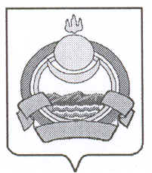

Республика Бурятия
Заиграевский район
Муниципальное образование городского поселения
«ПОСЕЛОК ОНОХОЙ»
ул. Гагарина д.11 п.Онохой 671300 тел. 56-2-59 56-3-03,

СПРАВКА

п.Онохой от «20» марта 2018г.

Об источнике и дате официального обнародования муниципального правового акта о внесении изменений в Устав муниципального образования городского поселения «Поселок Онохой»

Муниципальный правовой акт о внесении изменений и дополнений в Устав муниципального образования городского поселения «Поселок Онохой», принятый Советом депутатов 08 февраля 2018 года №98 зарегистрированный 15 марта 2018г. RU 045061032018001, обнародован путем размещения текста на информационных стендах администрации и на официальном сайте администрации МО ГП «Поселок Онохой» 20 марта 2018г.

Глава МО ГП «Поселок Онохой» Е.А. Сорокин

